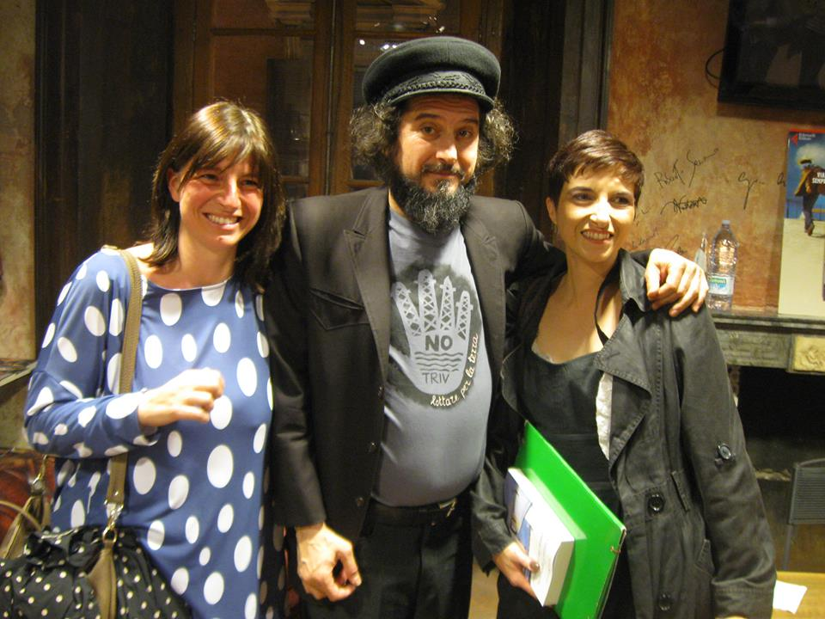
Elisabetta Salvini
Vinicio Capossela
Lorena Carrara
Chi erano i partigiani? Persone che avevano fatto una scelta, sicuramente. Combattenti. Eroi? Forse. Ma prima di tutto e al di là di ogni retorica bellica, erano giovani uomini e donne che cercavano di esistere per resistere. Ed è proprio nell’ottica profondamente umana della sopravvivenza attraverso il cibo che ce li restituisce il libro “Partigiani a tavola: storie di cibo resistente e ricette di libertà” di Lorena Carrara ed Elisabetta Salvini.
Un progetto nato dal desiderio delle autrici, entrambe ricercatrici indipendenti, di poter raccontare un periodo fondamentale della storia d’Italia - la guerra civile - che ancora viene mal digerito, tanto da incontrare opposizioni ideologiche di chi vorrebbe persino non se ne parlasse a scuola. Lorena, insegnante, vede gli effetti di questi rifiuti: “Ci sono giovani che il 25 Aprile e il 2 Giugno non sanno perché si sta a casa da scuola - dice - non sanno che Liberazione significa liberazione dal nazi-fascismo. Evidentemente non abbiamo fatto i conti con il passato. Vinicio Capossela, che firma l’introduzione del libro, lo ha capito benissimo quando dice che bisogna “avere il coraggio di scegliere con consapevolezza’. Io spero che questa chiave di lettura facile ma non semplicistica serva a restituire ai partigiani il corpo dei ragazzi che erano. Un’umanità che li renda più vicini ai giovani di oggi”.
L’idea nasce due anni fa, quando Lorena ricorda che il 70esimo anniversario della Liberazione cadrà nell’anno dell’Expo. Perché non “cavalcare” la forte attenzione contemporanea sul cibo per restituire forza ai valori della Resistenza? Con un dottorato in Scienze umanistiche e un master in Scienze dell’Alimentazione, appassionata di "cibo" in tutte le sue sfumature, Lorena si è concentrata sugli aspetti antropologici che emergono dalla letteratura sulla lotta di Liberazione. Dell’inquadramento storico si è occupata Elisabetta Salvini, che ha completato un dottorato in Storia contemporanea e un master in Studi di genere e politiche di pari opportunità per la grande curiosità di indagare l'esclusione delle donne dalla storia. “Era una prospettiva di studio davvero nuova, che ho sentito subito vicina - spiega Elisabetta - la storia di genere aveva già rotto la retorica della Resistenza con una lettura diversa da quella militare, in cui le donne tendevano a sparire. Le donne sono pragmatiche e il cibo è qualcosa che colpisce nelle viscere, che arriva diretto al lettore”.
Le due studiose si conoscono da tempo e si trovano in perfetta sintonia nella scrittura a quattro mani. Elisabetta raccoglie numerose testimonianze di chi ha vissuto quell’epoca, parole che coincidono con quanto raccontato dai personaggi della letteratura. Ci sono i sogni dell’Italia liberata come il paese della cuccagna. E c’è il desiderio di poter tornare a mangiare lentamente.
“I partigiani mangiavano poco e male - spiega Lorena - la fame è uno sfondo grigio e uniforme. Riuscivano a procurarsi sempre le stesso cibo e dovevano mangiarne fino alla nausea, tanto che per riuscire a mandarlo dovevano immaginare altri sapori”. Si cucinava poco, per non accendere fuochi e perché le marmitte erano poche. C’era l’attesa degli aviolanci alleati, che rifornivano di alimenti sconosciuti nella cultura italiana, come i liofilizzati, e per questo motivo persino pericolosi. Spesso mancavano stoviglie e posate, si mangiava tutti insieme dallo stesso recipiente. E così sulle montagne, seduti di sera in un “cerchio affamato” il contadino a fianco del dottore, la donna di fianco all’uomo, si sperimentava una prima forma di democrazia che scardinava canoni sociali e tradizioni. “Si prova un’uguaglianza che si cercherà di far regredire dopo la Liberazione, ma ormai era stata vissuta” spiega Elisabetta.
Tra i tanti temi toccati nel libro c’è quello delle donne: quelle che salivano in montagna ci tengono a precisare che non facevano le cuoche perché avrebbero riproposto il modello in cui erano relegate a casa, quelle che invece cucinavano per i partigiani in pianura lo rivendicano con orgoglio come atto rivoluzionario. In un contesto di società affamata anche solo l’atto di condividere il poco cibo che si aveva diventa una scelta politica: lo si poteva dare ai partigiani, ai fascisti o venderlo sul mercato nero. “Il cibo resistente è questo - dicono le autrici - anche nella cosiddetta ‘zona grigia’ molti in realtà hanno fatto una scelta”.

